*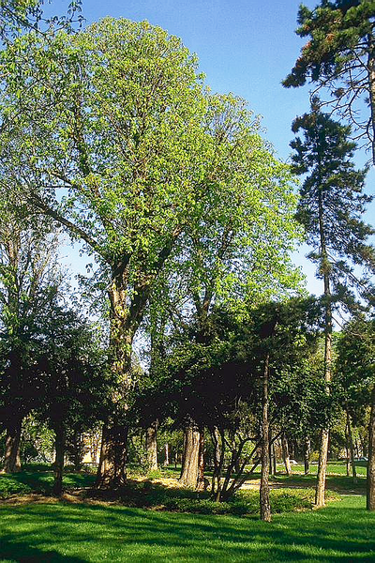Лошкарева В.И., заместитель директора по БЖ, учитель биологии МОУ «Школа №44»*

**МИНИ-ПРОЕКТ**

**«Моё любимое дерево»**

***Задание №1.***

**Обследуйте микрорайон школы. Найдите дерево, которое вас чем-то заинтересовало:**

***своей историей,***

***необычной формой кроны,***

***редкостью этого вида в городе и так далее*…**

**Вместе со взрослыми приготовьте паспорт одного или нескольких деревьев – опишите их по следующему плану:**

**Паспорт моего дерева**

**Название дерева________________**

**Место «прописки» (название города, района, улицы)**

**Краткое описание места, где растет дерево________**

**_____________________________________________-Примерный возраст___________________________**

**Окружность ствола на уровне 1 метра** (С)_________

**Диаметр ствола на высоте 1 м** (d=C: 3,14)_________

**Примерная высота дерева_______________________**

**На какой высоте дерево начинает ветвиться_______**

**Ширина кроны________________________________**

**Форма кроны** (закрась зеленым цветом соответствующую фигуру)



**овальная шаровидная треугольная**

**раскидистая плакучая яйцевидная**

**Состояние почвы вокруг дерева в радиусе около 1,5-2м от ствола (почва рыхлая, уплотненная, вытоптанная, покрыта или нет травой и т.д.)_______**

**Состояние дерева в настоящее время:**

**“отличное” “хорошее” “удовлетворительное” “неудовлетворительное”**

**Другие сведения о дереве:**

1. **История этого растения.**
2. **Это интересно (факты, примеры...)**
3. **Роль в природе и жизни человека.**
4. **Стихи, пословицы, поговорки**…